MOJÁCAR INCORPORA CICORONE AI, EL NUEVO ASISTENTE TURÍSTICO INTELIGENTE QUE MODERNIZA LA ATENCIÓN AL VISITANTE
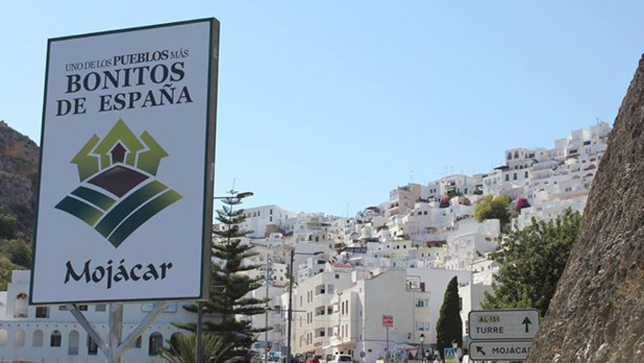
El Ayuntamiento de Mojácar ha presentado oficialmente Cicerone AI, el nuevo sistema de información turística basado en inteligencia artificial que permitirá atender a visitantes y residentes de forma personalizada, instantánea y multilingüe.
La herramienta, integrada en tótems digitales, paneles interactivos y en la web turística del municipio, supone uno de los mayores avances en digitalización turística que ha realizado Mojácar en los últimos años, y forma parte del proyecto de implantación tecnológica Cicerone 2025.
Cicerone AI utiliza tecnología de inteligencia artificial generativa para ofrecer información actualizada sobre recursos turísticos, rutas, actividades, comercios locales y servicios municipales.
El sistema es capaz de recomendar planes personalizados, adaptados al tipo de viajero, sus intereses y el tiempo de visita, además de gestionar encuestas de satisfacción, registros de visitantes y estadísticas que permitirán mejorar las políticas públicas de turismo del municipio.
El alcalde de Mojácar subrayó la importancia de esta nueva herramienta en un municipio con una gran afluencia anual de visitantes: “Con Cicerone AI damos un salto cualitativo en la forma en la que informamos y acompañamos al turista. Mojácar recibe miles de visitantes a lo largo del año y necesitábamos un sistema que nos permitiera atenderlos de manera inmediata, sin depender de horarios y con información totalmente actualizada.”
García Cerdá añadió: “Este asistente inteligente nos permite conocer mejor a quienes nos visitan, entender sus intereses y elevar la calidad de su experiencia. Estamos modernizando Mojácar con herramientas del presente y del futuro.”
La concejala de Turismo, María Gracia Alarcón, destacó el impacto que tendrá Cicerone AI en la atención turística y en la promoción del municipio: “Cicerone AI no es solo un asistente digital; es una nueva forma de descubrir Mojácar. El visitante podrá encontrar rutas, actividades, restaurantes o playas adecuadas a su perfil en cuestión de segundos.”
Alarcón subrayó que la herramienta mejora tanto la visibilidad del destino como la experiencia del viajero: “Con esta tecnología avanzamos hacia un modelo turístico más profesional, más sostenible y más ajustado a lo que necesita el turista actual: inmediatez, personalización y calidad.”
Cicerone AI está ya integrado en la red de tótems interactivos exteriores e interiores, tablets informadoras, monitores táctiles y el portal oficial de turismo del municipio.
Los dispositivos instalados permiten interactuar con la IA mediante pantallas táctiles de alta luminosidad, disponibles en calles, plazas y espacios municipales, ampliando los puntos de información más allá de la oficina de turismo.
El alcalde destacó que esta herramienta forma parte de un proceso más amplio de digitalización: “Estamos combinando sistemas de movilidad inteligente, paneles interactivos y ahora Cicerone AI para situar a Mojácar entre los destinos turísticos mejor preparados digitalmente.”
La concejala añadió: “El objetivo es claro: que quien visite Mojácar encuentre información útil, personalizada y accesible desde cualquier punto, y que el Ayuntamiento tenga datos sólidos para seguir mejorando.”
Cicerone AI se convierte desde hoy en la nueva ventana de bienvenida para quienes llegan al municipio.

